一拖二进出口集成停车场使用说明书

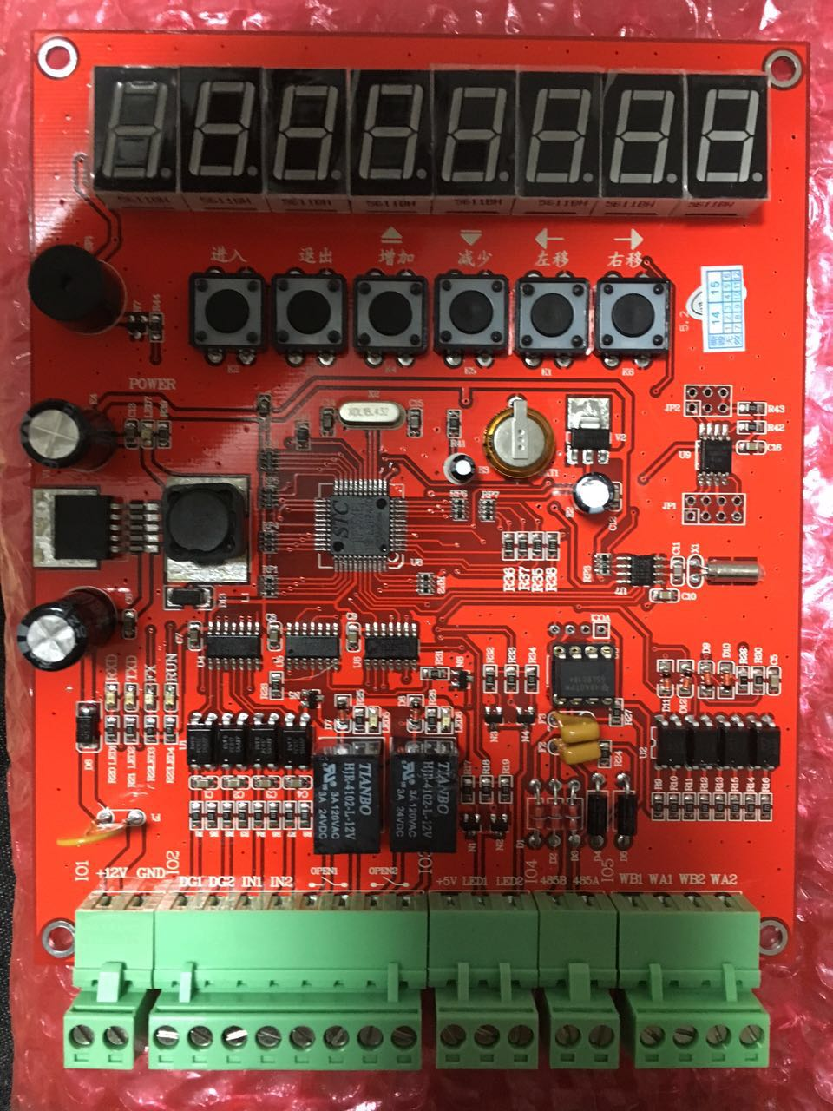
目录
1、 概述 3
1.1 主要功能特点 3
1.2 主要技术参数 3
2、运行模式选择 5
2.1 无管理软件模式 5
2.2 有管理软件模式 5
3、系统接口说明 6
3.1 一拖二主控制板 6
3.1. 1 读卡器接线 6
3.1. 2 与道闸控制板接口 7
3.1. 3 与地感处理器的接口 7
3.1.4 主控制板与显示屏的接口 7
3.1.5 主板与语音系统的接口 7
3.1.6 主板上LED指示灯说明 7
3.2 键盘使用方法 8
4、功能设置 10
4.1 有软件管理模式 10
4.2无软件模式 10
4.2.1 进入菜单操作 10
4.2.2卡片发行操作-----F0 10
4.2.3月卡延期操作-----F1 11
4.2.4挂失或退卡操作-----F2 11
4.2.5时间设置操作-----F3 11
4.2.6系统操作-----F4 12
4.2.7 收费设置 13
4.2.8 挂失卡功能 13
4.2.9 转移存储器，保障系统快捷恢复 13
5、常见问题及处理方法 13
附件一 14

1、 概述
9021入出口集成停车场管理系统，是我公司为了适应国内市场对停车场管理系统的基本需求，研制、开发的一套高集成度、普及型ID智能停车场管理系统。
该套系统同一控制板可同时带两路维根型ID读卡器，且一路用于车场入口，一路用于车场出口。也可以单独控制一个口；
系统有两种使用模式：无管理软件模式及有管理软件模式

1.1 主要功能特点
- 所有输入、输出接口均采用光电隔离技术，且采用先进的突波保护措施，极大的提升了系统运行的安全性和可靠性
- 各种容错和自诊断技术采用，可确保在系统数据的安全可靠性，完全避免系统数据出现丢失的情况
- 存储数据可移动性，极大的增加了维护效率及使用的便利；
- 两路维根型输入接口，可兼容WG26或WG34读卡器 ；
- 两路带保护的开闸信号输出接口，可与所有开关量输入型的道闸兼容；
- 两路地感信号输入，实现有车读卡限制；
- 可直接驱动两路显示和语音，不受电脑是否开机影响，以供不同用户需求进行选用；
- 可选用管理软件，也可不选，当无管理软件时，可通过配置的键盘显示板，对月卡进行授权、延期、挂失和退卡等操作；
- 当与Parking V3.0或Parking V2.1管理软件进行配合使用时：
1) 脱机与在线，系统自动判断；
2) 在线的情况下可实现一进一出的控制逻辑和临时卡的收费功能；
3) 脱机的情况下也可实现一进一出的控制逻辑和临时卡的收费功能工作。同时月卡可设置实现多进多出，但临时卡只能实现一进一出；
4) 对临时卡、月卡的读卡开闸方式可通过系统软件进行任意设定；
5) 对临时卡可出口改变卡类，从而实现入口无人看守，并克服在入口进行卡类预置存在各种不足与烦琐；
6) 两路实时、两路对比切换的四路图像对比系统（1台计算机），完全解决现市场停车场管理系统图像对比所存在的不足；
7) 万能查询和万能报表，可使用户可根据自己的需求任意查找和输出所需数据；
8) 报表中心功能，可使管理者在管理中心查询或输出系统的所有资料；

1.2 主要技术参数
1）工作电源：
系统(主控板、显示屏、语音)：直流12V 3A
2）工作环境
工作温度：-15℃～70℃
相对湿度：10%～90%，无结露
3） 网络通信
通讯接口：RS485
通讯速率：4800bps
传输距离：≤1200m
4）硬件最大可设置入口机号：127
5）白名单数： 6000个
6）脱机记录数： 1万条
7）支持ID读写格式：WG26、WG34
8）读卡处理时间 小于 0.3秒
9）系统支持卡类： 月卡/免费卡、临时卡
每种又可分A、B、C、D四种
10）中文显示屏： 同屏显示汉字：4个半汉字或4个字两种
最大加载广告用语：40个汉字（含非汉字字符）
11）键盘显示板： 8位数码管显示和6个轻触按键
12）控制板尺寸：
主控制板： 外型尺寸：152mmX116mm
安装孔尺寸：143mmX106mm
安装孔：4-Φ4
显示屏： 外型尺寸：383mmX124mm
安装尺寸：374mmX97mm 安装孔：Φ4
显示窗口尺寸：352.7mmX75.5mm 距上边沿：28mm

2、运行模式选择

2.1 无管理软件模式
在该使用模式下，通过按键显示可直接对系统所用的ID卡进行授权、延期、挂失和退卡、校正系统时钟等操作。
如车场只有一个安全岛或出入口相隔在小于50米的情况下，可以通过一块控制板进行布线，可以设置一进一出控制逻辑，也可多进多出，且不能对临时卡进行收费操作，只对月卡操作。
如车场多个安全岛或出入口相隔大于50米的情况下，则需要多块控制板进行控制。出入口不需布连接线，相互独立，无一进一出控制逻辑，且不能对临时卡进行收费操作。
在该模式下，可根据用户需求选配以下系统：
1）显示屏 2）语音系统 3）地感系统

2.2 有管理软件模式
（待见软件说明）在该模式下，停车场管理系统主要完成，如卡片的发行、挂失、退卡和常见的报表统计和输出功能，以及图像对比、临时卡收、计费等功能。所用的数据库为ACCESS小型数据库，其使用的系统规模一般为简单、小型系统，不能组成计算机控制网络
2：全功能管理软件
通过功能强大的系统管理软件配合，不仅可非常方便的对ID进行授权、延期、挂失和退卡等操作，而且可带临时卡取卡机，实现对临时卡进行计、收费工作，且通过图像对比功能，增强系统防盗功能，同时系统可提供功能强大的报表查询和输出，实现对停车场真正的智能化管理
在该模式下，用户可不配置按键显示板，但当有出卡机时：
如不需实现取卡即读功能和一车一卡功能，则可不选配按出卡控制板，而当需上述两功能时，则必须选配卡机控制板，但当选配了卡机控制板时，则不能再选配键盘/显示板

3、系统接口说明

3.1一拖二主控制板

3.1. 1 读卡器接线
本控制主板共提供了2组唯根输入接口，分别可通过IO13与目前市场上常见的ID维根读头直接相接，可兼容常见的唯根26、34标准输出格式

1、对一般维根读头，只要：
◆WA1（通道1，入口）、WA2（通道2，出口）：与ID读头的DATA0（一般为绿线）相连
◆WB1（通道1，入口）、WB2（通道2，出口）：与ID读头的DATA1（一般为白线）相连
◆将IO13上的GND、+12V分别与两ID读头的地线（黑色）和电源线（红线）相连
注：1）在与ID读头进行连接时，必须在断电的状态下进行，并在确认无误后，方可上电
2）千万不要将IO13上的+12V接到ID读头的DATA0或DATA1线上，否则在上电后将会烧坏ID读头
3）千万不能将ID读头的电源线和地线反接到控制板IO13上，否则也会在上电后烧坏ID读头
2、系统电源配置
本控制板对在300mA以下输入电流要求的ID读头可直接相接，而不需额外的开关电源，但应注意，
1）对输入电流要求较大的中距离及远距离ID读头，则建议使用12V/5A电开关电源向系统共电，此时系统供电方法为：
a)主板：分别将开关电源的+12V和地线接到IO1的9、10脚
b)ID读头电源：直接与开关电源+12V电源和地相连，而不要通过主控制板，以防线路板上产生压降，而影响读写距离。同时保证读头电源地与主板电源地共地。
2）在选用ID读写头时，一定要选用内部滤波较好的读头，否则可能因开关电源模块的谐波干扰，影响其读写距离

3.1. 2 与道闸控制板接口
本控制板采用继电器输出模式。无论高电平有效的道闸控制板还是低电平有效的道闸控制板，只要将道闸的公共端子接到继电器的一端，道闸的开闸端子接到继电器的另一端即可。继电器输出无极性要求。

3.1. 3 与地感处理器的接口
本控制板共提供了2路外接继电器输出型地感处理器接口（IO2），分别对通道1（入口）、通道2（出口）的读卡进行限制，且只使用地感上有车信号，而车离开信号由控制板自行判断
该地感处理器采用高电平有效，为此，只要将IO2上的DG1（入口）和电源线（+12V）或DG2（出口）和电源线（+12V）分别接到有车继电器常开触点的两端即可。当地感线圈上有车时，继电器吸合，即可将相应电压提供给主控制板
如对我公司的SFM-R220外置地感，其接法如下：

接IO2的DG1（DG2）

3
11

4
接IO1的+12V

图2

3.1.4 主控制板与显示屏的接口
在IO8端子排上提供了两路显示/语音接口，其中LED1对应入口，LED2对应出口
主控制器与显示屏间的通讯采用TTL电平方式进行通讯在接线时应注意信号的极性
主控制板IO8 |  | 显示屏J1 |  | 说明
序号 | 标识 | 序号 | 标识
19 | +5V | 1 | ＋5V | +5V电源输出
20/21 | LED1/LED2 | 2 | LED | 通讯信号线

3.1.5 主板与语音系统的接口
语音需配合本公司P023语音板，将IO8对应的+5V、LED1/LED2接到语音板+5V、RXD上即可

3.1.6 主板上LED指示灯说明
为了方便系统调试和外场的维护，在主板上共布置了7个LED指示， 位于主板的中左侧
图3
1）LED6、LED7指示灯：
该两指示灯是分别对通道1（入口）、通道2（出口）开闸指示,当开闸时,该指示灯应亮
2）LED1指示灯（RUN）
该指示灯是对系统工作状态的指示，当系统工作正常时，该指示灯应不停的闪烁
3）LED8指示灯（POWER）
该指示灯为系统+5V电源系统的指示，当系统+5V供电正常时，该指示灯应明亮，而当供电不正常时，该指示灯应灭或很暗
4)LED2指示灯（FX）
该指示灯为系统进入发行卡片状态下的指示，正常工作状态该指示灯不亮，发行卡片状态，则间断闪烁

使用方法
在无软件运行模式时，可通过键盘(P021.01)对用户的ID卡进行授权、延期、挂失和取消等操作。键盘上共布置了6个数码管和6个按键，通过3排插座内嵌在主控制板上，具体见下图：

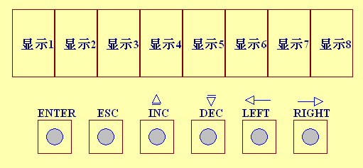

图4
1．数码显示
显示1为所显示数值的最高位，而显示8则为显示的最低位，当通过下面6个键盘对其显示数据位进行修改时，可修改的数据位将闪烁，告诉操作者，现修改的是本数据位
2．按键定义
1）ENTER键（确认键及功能设置进入键）
用于进入系统菜单设置，要进入任何功能设置，必须先按本按键进入
2）ESC键（撤销键或退出键）
用于退出系统菜单设置或退回前一操作界面
3）INC键（加1键）
对要修改数据位的数值进行加1操作，或菜单选项F数字递增
4）DEC键（减1键）
对要修改数据位的数值进行减1操作，或菜单选项F数字递减
5）LEFT键（光标左移键）
每按一次左移动一位，同时光标所在位置将闪烁
6）RIGHT键（光标右移键）
每按一次右移动一位，同时光标所在位置将闪烁
3．操作步骤
1）按ENTER键进入功能菜单设置
2）通过INC加1键或DEC减1键选择需要操作的菜单选项，ENTER进入数据设置或修改界面
2）通过左移或右移光标，将光标（闪烁）移到要修改的数据位
3）通过INC加1或DEC减1键对其进行修改
4）按ENTER键对所修改的数值进行确认或ESC键撤销修改界面
5）退到功能菜单设置处，按ESC键退出设置

4、功能设置

4.1 有软件管理模式
软件功能见软件说明书

4.2无软件模式
流程图见附件一

4.2.1 进入菜单操作
- 功能描述：在正常工作状态下，正确进入菜单操作界面
- 操作流程：
- 按ENTER键，此时数码管显示“P. ――――――”，且最左边“－”闪烁，表示等待输入操作密码
- 按INC键数字加1，DEC键数字减1，LEFT键左移一位，RIGHT键右移一位，完成操作密码的输入
3）按ENTER键，操作密码正确则进入菜单设置界面，不正确则需要再次输入密码
4）按ESC键，返回正常工作状态，退出菜单设置界面或操作密码输入界面

4.2.2卡片发行操作-----F0
- 功能描述：通过卡片编号建立其与所持卡片的一一对应关系，并对该卡片有效期进行设置
- 操作流程：
1）按ENTER键，此时数码管上将显示“F0”
2）再按ENTER键进入F0-0（批量发行）功能，此时数码管显示“F0-0”
3）按INC键或DEC键为同级菜单递增递减，如F0-1(单张发行)功能，此时显示“F0-1”
4）按ESC键，返回上一级
在F0-0（批量发行）功能下：
a、按ENTER键进入卡片终止年月日设置，默认用户起始年月日为当日
b、按INC键数字加1，DEC键数字减1，LEFT键左移一位，RIGHT键右移一位，完成卡片有效终止年月日的设置
c、按ENTER键完成修改并进入起始卡编号输入界面
d、按INC键数字加1，DEC键数字减1，LEFT键左移一位，RIGHT键右移一位，完成起始卡编号的设置
e、按ENTER键完成修改，且数码管显示“C. 0000”且闪烁，则表明进入批量发行卡片状态，此时读卡即可发行，并有蜂鸣提示，发行成功闪烁的将为发行成功的卡片编号。直到存储用户数量满或按ENTER键才退出批量发行界面
在F0-1(单张发行)功能下：
a、按ENTER键进入卡片有效终止年月日设置，默认用户有效起始年月日为当日
b、按INC键数字加1，DEC键数字减1，LEFT键左移一位，RIGHT键右移一位，完成卡片有效终止年月日的设置
c、按ENTER键完成修改，数码管显示“C. 0000”且闪烁，则表明进入发行卡片状态，此时读卡即可发行，并有蜂鸣提示，发行成功数码管显示卡片编号，再按ENTER键表示完成一次发行操作

4.2.3月卡延期操作-----F1
- 功能描述： 对需要延期的月卡进行有效期修改
- 操作流程：
1）按INC键或DEC键，使数码管显示“F1”
2）再按ENTER键进入F1-0（月卡延期）功能，此时数码管显示“F1-0”
3）按INC键或DEC键为同级菜单递增递减，如F1-1(输入卡编号延期)功能，此时显示“F1-1”
4）按ESC键，返回上一级
在F1-0（月卡延期）功能下：
a、按ENTER键，数码管显示“00000000”且闪烁，等待读卡状态
b、读卡后，如卡片未发行，则显示Err；如卡片已发行，则显示该卡的有效终止时间，且能够修改有效终止时间
c、按INC键数字加1，DEC键数字减1，LEFT键左移一位，RIGHT键右移一位，完成该卡有效终止年月日的设置
d、按ENTER键完成修改
在F1-1(输入月卡编号延期)功能下：
a、按ENTER键进入要延期月卡编号的设置
b、按INC键数字加1，DEC键数字减1，LEFT键左移一位，RIGHT键右移一位，完成要延期月卡编号的设置
c、按ENTER键，如卡片未发行，则显示Err；如卡片已发行，则显示该卡的有效终止时间，且能够修改有效终止时间
d、按INC键数字加1，DEC键数字减1，LEFT键左移一位，RIGHT键右移一位，完成该卡有效终止年月日的设置
e、按ENTER键完成修改

4.2.4挂失或退卡操作-----F2
- 功能描述：退卡，通过读卡删除该卡的使用权限；挂失，通过输入月卡编号删除该卡的使用权限
- 操作流程：
1）按INC键或DEC键，至数码管显示为“F2”
2）再按ENTER键进入F2-0（退卡）功能，此时数码管显示“F2-0”
3）按INC键或DEC键为同级菜单递增递减，如F2-1(挂失)功能，此时显示“F2-1”
4）按ESC键，返回上一级
在F2-0（退卡）功能下：
a、按ENTER键，数码管显示“00000000”且闪烁，等待读卡状态
b、读卡后，显示“Suc”，表示退卡成功
在F2-1(挂失)功能下：
a、按ENTER键进入挂失卡编号的设置
b、按INC键数字加1，DEC键数字减1，LEFT键左移一位，RIGHT键右移一位，完成挂失卡编号的设置
c、按ENTER键，显示输入的卡编号；在按ENTER键，显示“Suc”，表示挂失成功

4.2.5时间设置操作-----F3
- 功能描述：设置系统时间，年月日时分秒
- 操作流程：
1）按INC键或DEC键，使数码管显示“F3”
2）再按ENTER键进入F3-0（年月日设置）功能，此时数码管显示“F3-0”
3）按INC键或DEC键为同级菜单递增递减，如F3-1(时分秒设置)功能，此时显示“F3-1”
4）按ESC键，返回上一级
在F3-0（年月日设置）功能下：
a、按ENTER键，进入年月日设置界面
b、按INC键数字加1，DEC键数字减1，LEFT键左移一位，RIGHT键右移一位，完成年月日的设置
c、按ENTER键保存进入F3-1(时分秒设置)
在F3-1(时分秒设置)功能下：
a、按ENTER键，进入时分秒设置界面
b、按INC键数字加1，DEC键数字减1，LEFT键左移一位，RIGHT键右移一位，完成时分秒的设置
c、按ENTER键保存

4.2.6系统操作-----F4
- 功能描述：对机号、系统工作状态、系统初始化、操作密码修改及月卡预警日期设置操作
- 操作流程：
1）按INC键或DEC键，使数码管显示“F4”
2）再按ENTER键进入F4-0（机号设置）功能，此时数码管显示“F4-0”
3）按INC键或DEC键为同级菜单递增递减，如F4-1(系统状态设置)功能，此时显示“F4-1” ，F4-2(系统初始化)功能，此时显示“F4-2”，F4-3(修改操作密码)功能，此时显示“F4-3” ，F4-4(月卡预警日期设置)功能，此时显示“F4-4”
4）按ESC键，返回上一级
在F4-0（机号设置）功能下：
a、按ENTER键，进入机号设置界面
b、按INC键数字加1，DEC键数字减1，LEFT键左移一位，RIGHT键右移一位，完成机号的设置
c、按ENTER键保存
在F4-1(系统状态设置)功能下：
a、按ENTER键，进入系统状态设置界面
b、按INC键数字加1，DEC键数字减1，LEFT键左移一位，RIGHT键右移一位，完成系统状态的设置。其中（见图4）
显示3为是否保存无效卡记录标识，0为保存无效卡记录，1为默认值
显示4为是否在线自动开闸标识，0为在线自动开闸，1为默认值
显示5为月卡多进多出标识，0为一进一出，1为默认值
显示6为记录覆盖标识，0为记录满报警，1为默认值
显示7为入场压地感有效标识，0为有效，1为默认值
显示8为出场压地感有效标识，0为有效，1为默认值
c、按ENTER键保存
在F4-2(系统初始化)功能下：
a、按ENTER键，进入系统初始化界面
b、按INC键数字加1，DEC键数字减1，LEFT键左移一位，RIGHT键右移一位，完成“999999”的设置
c、按ENTER键，系统进行初始化，蜂鸣提示成功，显示“Suc”
在F4-3(修改操作密码)功能下：
a、按ENTER键，进入修改操作密码界面
b、按INC键数字加1，DEC键数字减1，LEFT键左移一位，RIGHT键右移一位，完成新的操作密码的设置
c、按ENTER键确认，再按ENTER保存
在F4-4(月卡预警日期设置)功能下：
a、按ENTER键，进入预警日期的设置界面
b、按INC键数字加1，DEC键数字减1，LEFT键左移一位，RIGHT键右移一位，完成新的预警日期的设置，预警日期设为00，则没有预警，任何情况下都报有效日期。
c、按ENTER键确认，再按ENTER保存

4.2.7 收费设置
在Parking V3.0软件中将相应的收费标准设置完毕并保存即可
注：1）设置收费标准时，本次收费最高限额不得为0，它是系统计算每天应收费用的标准
2）对按次收费的情况，按首1小时收费XX元，1小时后每00小时收费00元，最高限额为XX元（本次收费的金额）进行加载

4.2.8 挂失卡功能
将要挂失卡的卡号加载到各出入口控制机，然后用该卡在出入口控制机上读卡，出入口控制机将显示“此卡已挂失”，同时语言应发出相应提示

4.2.9 转移存储器，保障系统快捷恢复
该功能主要用于无软件系统，当其中一块板损坏时，维修人员可将板上的存储器取下，然后再插到维修板上，则系统的机号状态等等数据完好无损，且不用再重新设置系统，即可按照之前的设定使用。

5、常见问题及处理方法
一、 入口或出口读一张有效的月卡，主板无反应，蜂鸣器不响，并无开闸、显示、语音等输出
出现该问题主要是
a、主控板入口或出口设置为压地感读卡（或有车读卡）导致的，此时需要压地感才可以读卡。
b、读卡器WG线接错，DATA+需接主控板WA1或WA2,DATA-需接主控板WB1或WB2。
c、读卡器电源功率不够。
d、读卡器损坏。
二、 读一张卡主控制板指示对应继电器开闸动作，其他蜂鸣器不响、无显示、无语音输出
产生该问题，主要是3秒内，该卡连续读卡限制发挥作用。
- 读卡非法，提示音说明：
- 读卡，蜂鸣器响两声，说明该卡已入场或已出场
- 读卡，蜂鸣器响三声，说明该卡无效
- 读卡，蜂鸣器响四声，说明该卡已过期
- 读卡，蜂鸣器响五声，说明系统禁止读卡
- 读卡，蜂鸣器响六声，说明车场已满位
- 读卡，蜂鸣器响七声，说明无收费标准
- 读卡，蜂鸣器响八声，说明临时卡入场时间大于出场时间

附件一

